МОУ Константиновская СОШ

ПОЛОЖЕНИЕ О ВОЕННО-
ПАТРИОТИЧЕСКОМ КЛУБЕ
«ФОРПОСТ»

Константиновка 2011
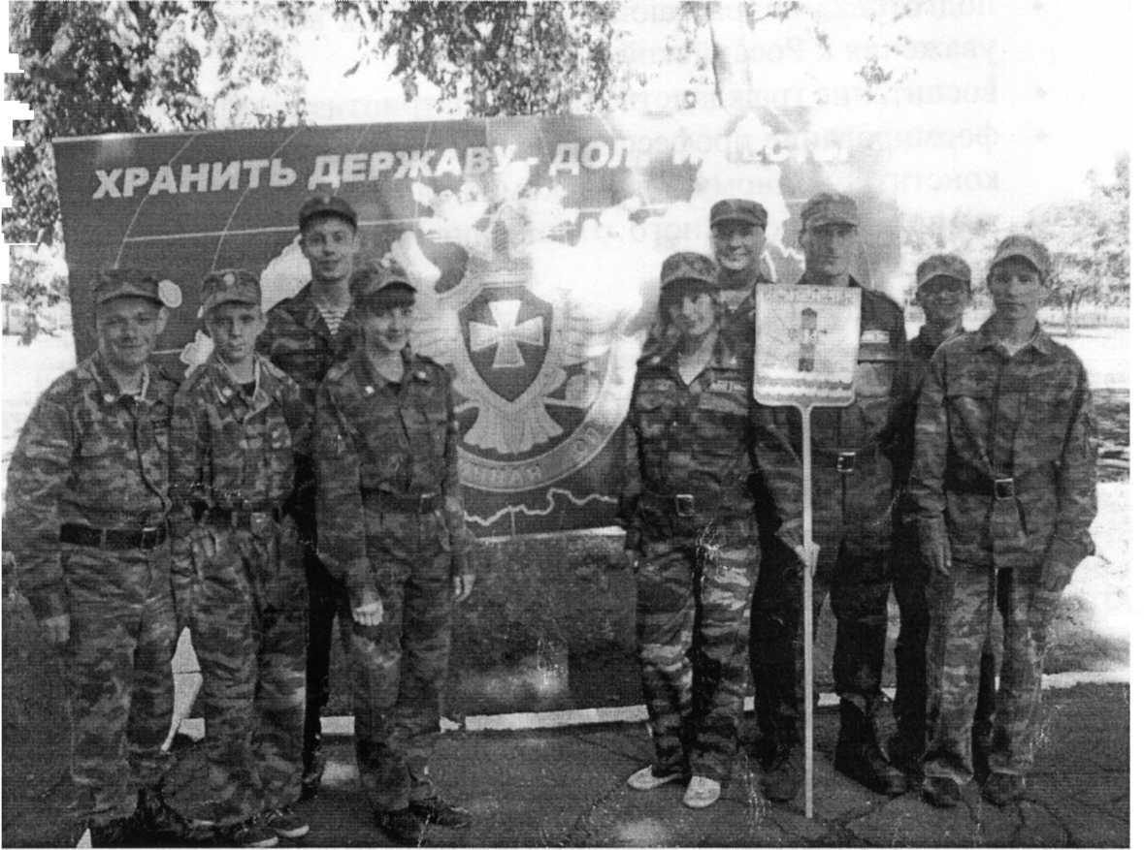

Военно-патриотический клуб «Форпост» является добровольным объединением учащихся с общими интересами, созданное для проведения совместных занятий по военно-патриотическому воспитанию и совместного досуга учащихся с целью их разностороннего развития.

Цель Клуба:

• содействие патриотическому, физическому, интеллектуальному и духовному развитию личности юного гражданина России, его гражданских качеств.

Задачи Клуба:
- подготовка подрастающего поколения к военной службе и воспитание уважения к Российской Армии;
- воспитание гражданственности, патриотизма и любви к Родине;
- формирование профессионально значимых качеств и умений, верности конституционному и воинскому долгу;
- воспитание бережного отношения к героическому прошлому нашего народа, землякам;
- физическое и духовно-нравственное развитие детей и подростков;
- совершенствование ценностно-ориентированных качеств личности, обеспечение условий для самовыражения обучающихся, их творческой активности;
• содействие развитию активной гражданской позиции подростков.

Основные принципы деятельности Клуба:
- принцип добровольности;
- принцип взаимодействия;
- принцип учета индивидуальных и возрастных особенностей;
- принцип преемственности;
- принцип самостоятельности;
- принцип ответственности;
• принцип равноправия и сотрудничества;
• принцип гласности;
- принцип коллективности.
- принцип ответственности за собственное развитие.

Основные направления деятельности:

1. Основы военной и специальной подготовки.
2. Основы военной и специальной подготовки. Летопись родного края;
Структура Клуба:

Военно-патриотический клуб «Форпост» имеет открытую структуру и существует на принципах добровольности. Все решения принимаются на Совете Клуба, который проводится не реже одного раза в месяц.
В Совет Клуба входят 3 человека: руководитель клуба, командир и заместитель командира. Главным органом управления военно-патриотического клуба является Общее Собрание, которое созывается не реже одного раза в год.

Члены Клуба имеют право:
- участвовать в управлении Клубом в соответствии с настоящим Уставом;
- избирать и быть избранными в Совет Клуба (выборные органы Клуба);
- принимать участие во всех мероприятиях и видах деятельности, проводимых Клубом;
- максимально использовать возможности Клуба для самосовершенствования;
- принимать участие в выработке программ развития Клуба и лично участвовать в их реализации;
- объединяться внутри Клуба по направлениям деятельности или по специализированным программам;
- сотрудничать с другими детскими объединениями;
- привлекать к работе в Клубе учащихся, разделяющих цели и принципы деятельности Клуба;
- свободно выйти из членов военно-патриотического клуба по своему желанию;
- на уважение своего человеческого достоинства;
- входить в состав других организаций и объединений;

Члены Клуба обязаны:
- не нарушать Положение Клуба;
- выполнять требования настоящего Положения, решения Совета клуба и Общего Собрания;
- вносить свой вклад в выполнения целей и задач Клуба;
- оказывать поддержку и помощь другим членам Клуба;
- добросовестно учиться;
- вести себя в любой ситуации таким образом, который соответствует достоинству члена Клуба;
- проявлять уважение к старшим;
- уважать взгляды и убеждения других.
Члены Клуба не имеют права:
- унижать достоинство, высмеивать слабости других учащихся;
- считать себя в привилегированном положении по сравнению с учащимися, не входящими в состав Клуба;

Поощрения и наказания.
Участники военно-патриотического клуба поощряются за:
- научные и спортивные достижения;
- общественную работу;
- трудолюбие.

Вид поощрений и порядок их присуждения определяется на общем собрании.

Участник военно-патриотического клуба может быть наказан за нарушение Устава или нравственных норм поведения. К нему могут быть применены следующие меры:
- выговор или замечание;
- лишение права участвовать в общих делах.

Отчетность:

члены Клуба обязаны отчитываться о своей работе. Формами отчетности могут быть:
- рефераты;
- исследовательские работы;
- публикации;
- публичные выступления;
- зачетные книжки;
• активное участие в массовых мероприятиях, принимается квалифицированным большинством 2/3 голосов.

Внешние связи клуба
- Клуб осуществляет связи с другими детскими организациями и объединениями; участвует в совместных программах и проектах, соревнованиях и конкурсах.
- Руководитель Клуба устанавливает связи с государственными учреждениями и организациями соответствующего профиля с целью их привлечения к деятельности Клуба.
- Клуб может устанавливать контакты с религиозными организациями, которые по обоюдному соглашению могут предоставлять поддержку в области духовного воспитания.

Реорганизация и ликвидация Клуба
- Реорганизация Клуба осуществляется по решению Общего Собрания, принятому большинством 2/3 голосов членов Клуба.
- Ликвидация Клуба осуществляется по решению Совета Клуба квалифицированным большинством 2/3 голосов его членов.

